**ABCD Služby školám, s.r.o.**

**Masarykova 123/226**

**Ústí nad Labem**

**400 01**

Váš dopis zn. Náš dopis značky Vyřizuje V Ústí nad Labem dne

TÍK/353/2022 Tíkalová 23. 5. 2022

Dobrý den,

na základě Vaší nabídky u Vás objednáváme:

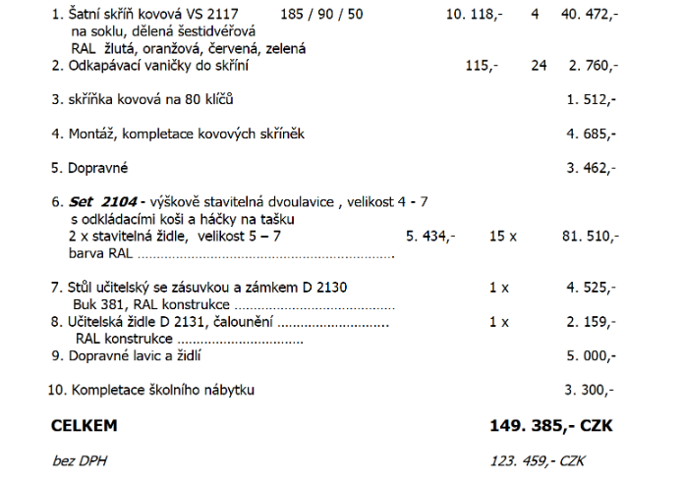

Barva výškově stavitelného setu dvoulavic a židlí: 5 x RAL 3002 – karmínová

5 x RAL 5015 – modrá nebeská

5 x RAL 5022 – modrá noční

Barva učitelského stolu se zásuvkou RAL 5022 – modrá noční

Barva učitelské židle: čalounění Leneron 12, konstrukce RAL 5022 – modrá noční

S pozdravem

Mgr. Michal Ševcovic

ředitel školy